可运行产品 / 原型产品说明

安伴 AnBan
连接老人、子女与陪伴设备的主动式 AI 陪伴产品
一句话介绍
安伴让家庭能够看见老人的近期状态、发送确定送达的关怀与提醒，并让设备在合适的时机主动陪伴。
成果物包含
- 本产品说明书 product-intro.docx
- 真实线上操作演示 demo.mp4
- 开源代码与可访问演示地址
版本：V0.1.3 · 更新日期：2026-06-21
项目团队：安伴 AnBan

阅读导航

目录
从产品价值、使用方式到技术实现与验证证据，形成完整可复核的成果说明。
01  产品概览  定位、目标用户与核心价值 | 02  产品形态  老人端设备、子女端与安伴服务
03  核心功能  状态、关怀、提醒、画像、视觉与 Mind | 04  使用方式  从进入产品到完成关键操作
05  真实界面  线上版本关键页面截图 | 06  系统设计  服务边界、数据流与四层陪伴上下文
07  运行与获取  源码、演示地址、APK 与本地启动 | 08  验证与边界  测试结果、隐私保护与当前限制
阅读提示
本说明以 2026-06-21 的仓库代码、权威设计文档和线上部署为准；历史 PRD 中尚未落地或已调整的内容，不作为当前能力进行夸大描述。

01 · 产品概览

让陪伴不只发生在“被呼叫之后”
面向独居或需要日常关怀的老人，以及希望持续了解近况、降低沟通负担的家庭成员。

问题与机会
- 传统语音助手多为被动响应，老人不主动开口时，系统很难及时提供陪伴。
- 子女关心老人，但无法持续在线；频繁电话容易形成压力，信息又常常不完整。
- 提醒、留言、画像、视觉确认分散在不同工具中，缺少统一且可追溯的家庭陪伴入口。

安伴的产品回答
A  主动但克制  根据设备状态、近期互动和陪伴策略，在适合的时机主动开口，同时保留冷却与退出机制。 | B  关怀可送达  子女留言与重要提醒走确定性通道，不依赖大模型是否生成，优先保证执行。
C  状态可理解  把设备在线状态、近期互动与 Mind 轨迹组织成家人易读的信息，而非堆叠技术日志。 | D  记忆可维护  家庭资料、AI 画像与专属记忆由家人维护，形成稳定、可控的长期陪伴上下文。
产品原则
安伴不是医疗诊断系统，也不替代紧急救援与线下照护；它承担的是日常陪伴、家庭沟通与轻量关怀。

02 · 产品形态

一套产品，连接三个使用表面
老人通过陪伴设备自然说话；子女通过 Web/PWA 或 Android 外壳查看和管理；安伴服务负责业务与上下文编排。
组成 | 主要用户 | 作用 | 当前形态
老人端陪伴设备 | 老人 | 语音对话、播报留言与提醒、摄像头观察 | ESP32-S3 类设备，复用 xiaozhi 固件与 manager
子女端 | 子女 / 家庭管理员 | 状态、留言、提醒、画像、记忆、视觉记录、Mind | 响应式 Web/PWA；Android APK 为薄壳入口
AnBan 服务 | 产品系统 | 访问控制、业务域、调度、存储、陪伴上下文 | Go + SQLite 独立服务，北向提供 child API
xiaozhi manager | 设备基础设施 | 设备连接、语音注入与设备能力 | 冻结上游；安伴只通过 OpenAPI 驱动

清晰的服务边界
- xiaozhi 是冻结上游，安伴不修改其源码，也不把上游代码复制进本仓库。
- 所有 xiaozhi 调用统一经过 internal/xiaozhiclient，业务域不能越过适配器直接访问设备服务。
- 数据方向以 AnBan → xiaozhi 的命令或轮询为主，不依赖 xiaozhi 主动推送业务数据。
表 1 产品组成与依赖边界概览

03 · 核心功能

围绕“看见、联系、提醒、理解”组织能力
当前实现已覆盖账户与设备绑定、状态与时间线、留言和语音输入、提醒、问候计划、画像与记忆、视觉历史以及只读Mind，并持续扩展可追溯的状态视图。
能力 | 用户价值 | 链路
账户与设备绑定 | 注册/登录、验证码、设备绑定和会话恢复 | 家人端 ↔ AnBan
成员与权限 | 管理员管理成员；成员以读取家庭信息为主 | 家人端 ↔ 访问控制
设备状态与时间线 | 在线/离线、最近活跃、最近互动与统一事件 | 家人端
文字/语音输入留言 | 键入或浏览器语音识别后发送，设备确定性播报 | 家人端 → 设备
提醒 | 一次/重复、重要标记、语音确认与历史 | 家人端 → 调度 → 设备
主动问候 | 手动触发及早/中/晚计划，带冷却与状态约束 | 服务 → 设备
家庭资料与AI画像 | 维护称呼、作息、兴趣、健康注意事项和关怀指南 | 管理员 / 服务
专属记忆 | 逐条管理可复用事实和偏好，支持对话沉淀 | 家人端 / OpenMemory兼容读取
视觉“看一眼” | 按需拍照，查看原图、历史、重分析和删除 | 家人端 ↔ 设备
安伴此刻 Mind | 把念头、选择、事件和反思投影为只读轨迹 | 家人端只读
PWA / Android APK | 浏览器与移动薄壳双入口 | 家人端
确定性优先
留言和提醒属于必须送达的直接通道；Mind 用于观察与解释，不会成为这些业务的前置闸门。

04 · 使用方式

家人端的典型操作路径
演示视频采用线上部署进行只读操作，展示登录、页面切换、状态、Mind、消息、提醒、画像与记忆；不写入真实数据，也不把视频描述为真人硬件实录。
01  进入产品  使用账号/验证码/演示模式；首次使用完成设备绑定。 | 02  查看首页  确认设备状态、最近留言与安伴此刻摘要。
03  理解近况  查看时间线、当前Mind和完整心智轨迹。 | 04  联系老人  输入文字或浏览器语音识别，发送后由设备播报。
05  设置关怀  创建提醒，或配置早/中/晚问候计划。 | 06  维护家人信息  管理员编辑画像与专属记忆；成员按权限读取。
07  远程看一眼  授权后按需拍照，查看原图、分析、历史或重分析。 | 08  持续使用  通过网页使用；移动端优先下载Android APK。

安全使用提示
- 涉及摄像头的能力应由家庭明确授权，并遵循最小访问、按需调用和可追溯原则。
- 提醒和陪伴建议不构成医学诊断；紧急情况应优先联系家属、社区或专业救援。

05 · 真实界面

从进入产品到理解老人近况
以下截图均来自2026-06-21的线上部署，使用移动端尺寸现场采集；页面包含账号/演示入口、首页、Mind、消息、提醒、画像和记忆。
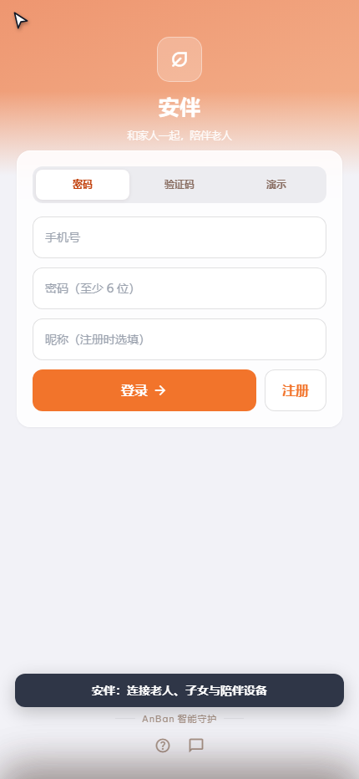 | 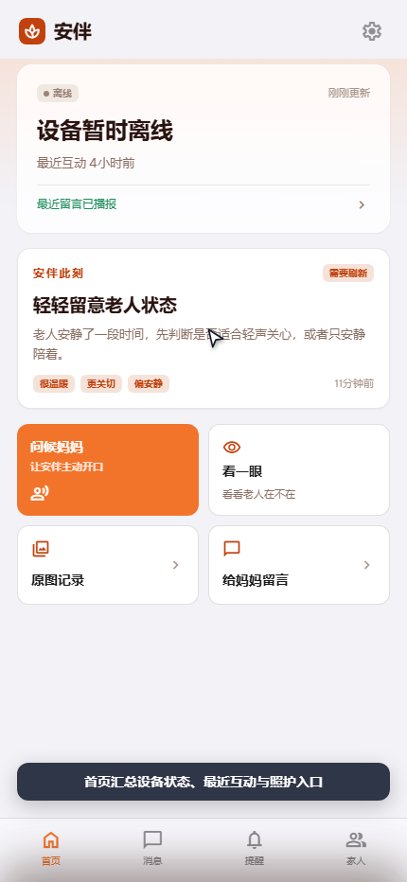
进入页：支持账号、验证码与演示模式 | 首页：状态、安伴此刻、看一眼与留言入口

05 · 真实界面

安伴此刻：把“为什么这样陪伴”变得可读
Mind 视图只读呈现当前心境、选择与轨迹，帮助家人理解系统近期的陪伴判断。
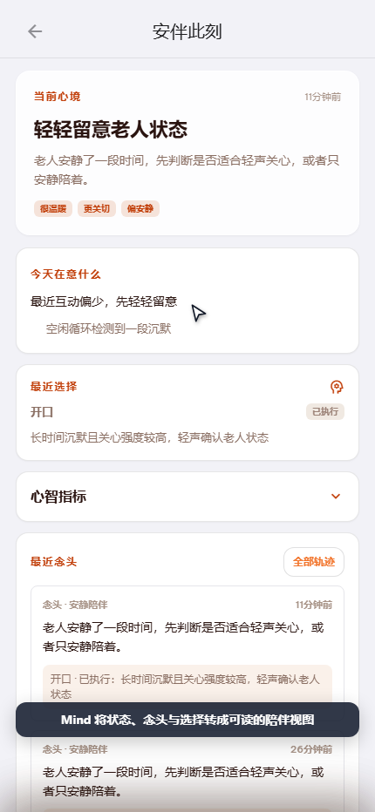 | 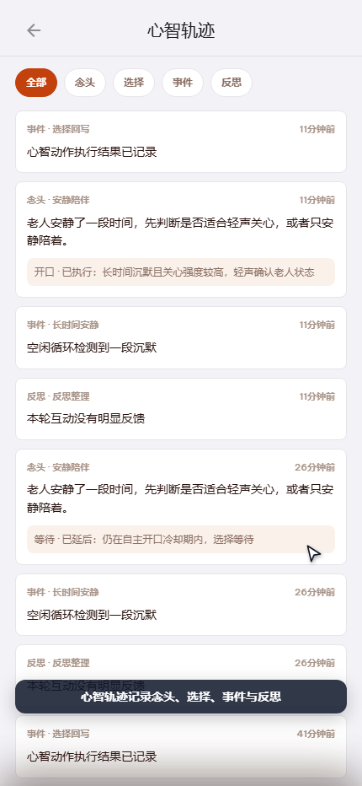
当前心境：状态、选择与近期念头 | 心智轨迹：念头、选择、事件与反思

05 · 真实界面

关怀与提醒采用直接、明确的操作
消息以时间线呈现，并支持浏览器语音识别输入；提醒支持一次、重复与重要标记；问候支持手动触发及早/中/晚计划。演示只打开表单，不提交线上数据。
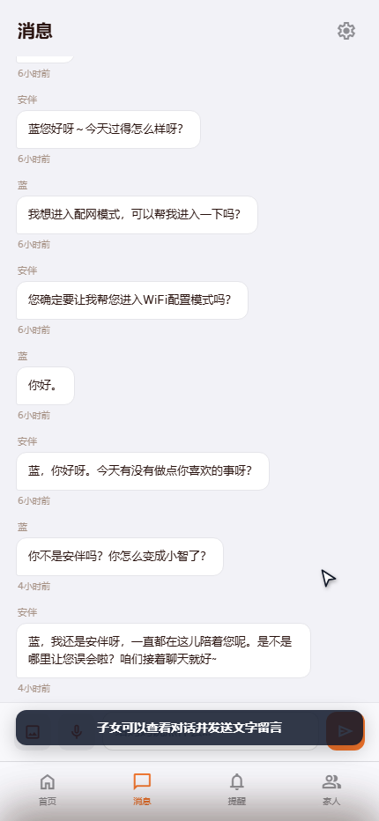 | 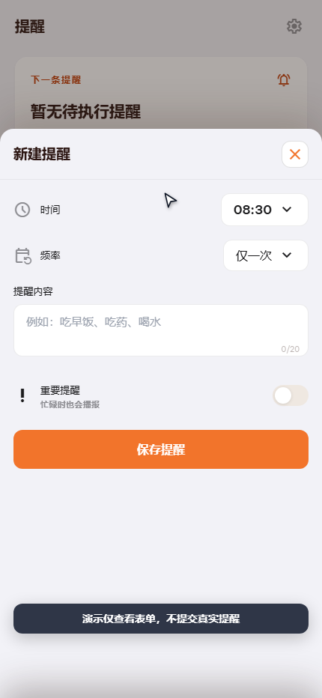
消息页：查看对话并发送文字留言 | 新建提醒：时间、频率、内容与重要标记

05 · 真实界面

画像与专属记忆形成长期陪伴上下文
家庭资料由管理员维护，成员角色以读取为主；AI画像支持自动与人工模式，专属记忆支持逐条查看、修改和删除。
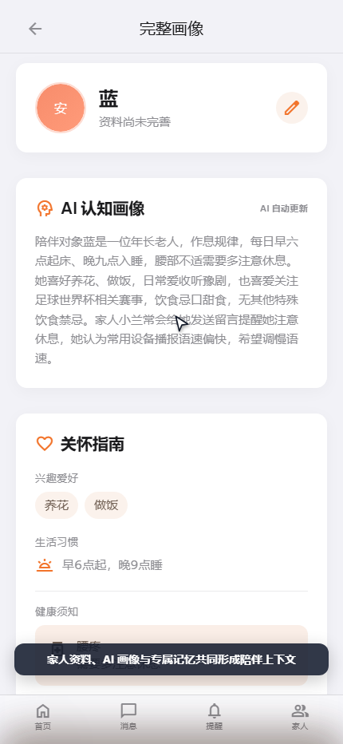 | 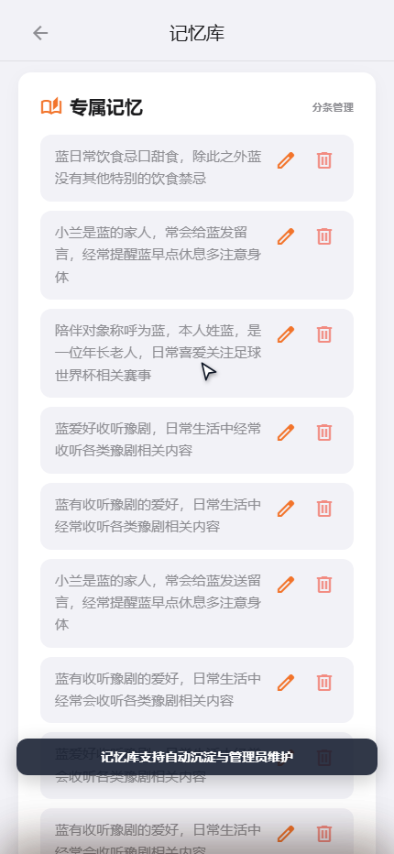
完整画像：AI 认知画像与关怀指南 | 记忆库：专属事实的查看与维护

06 · 系统设计

独立 AnBan 服务保护上游边界
后端按 child API、业务域、基础设施与 xiaozhi 适配器分层，子女端不直接接触数据库或设备接口。
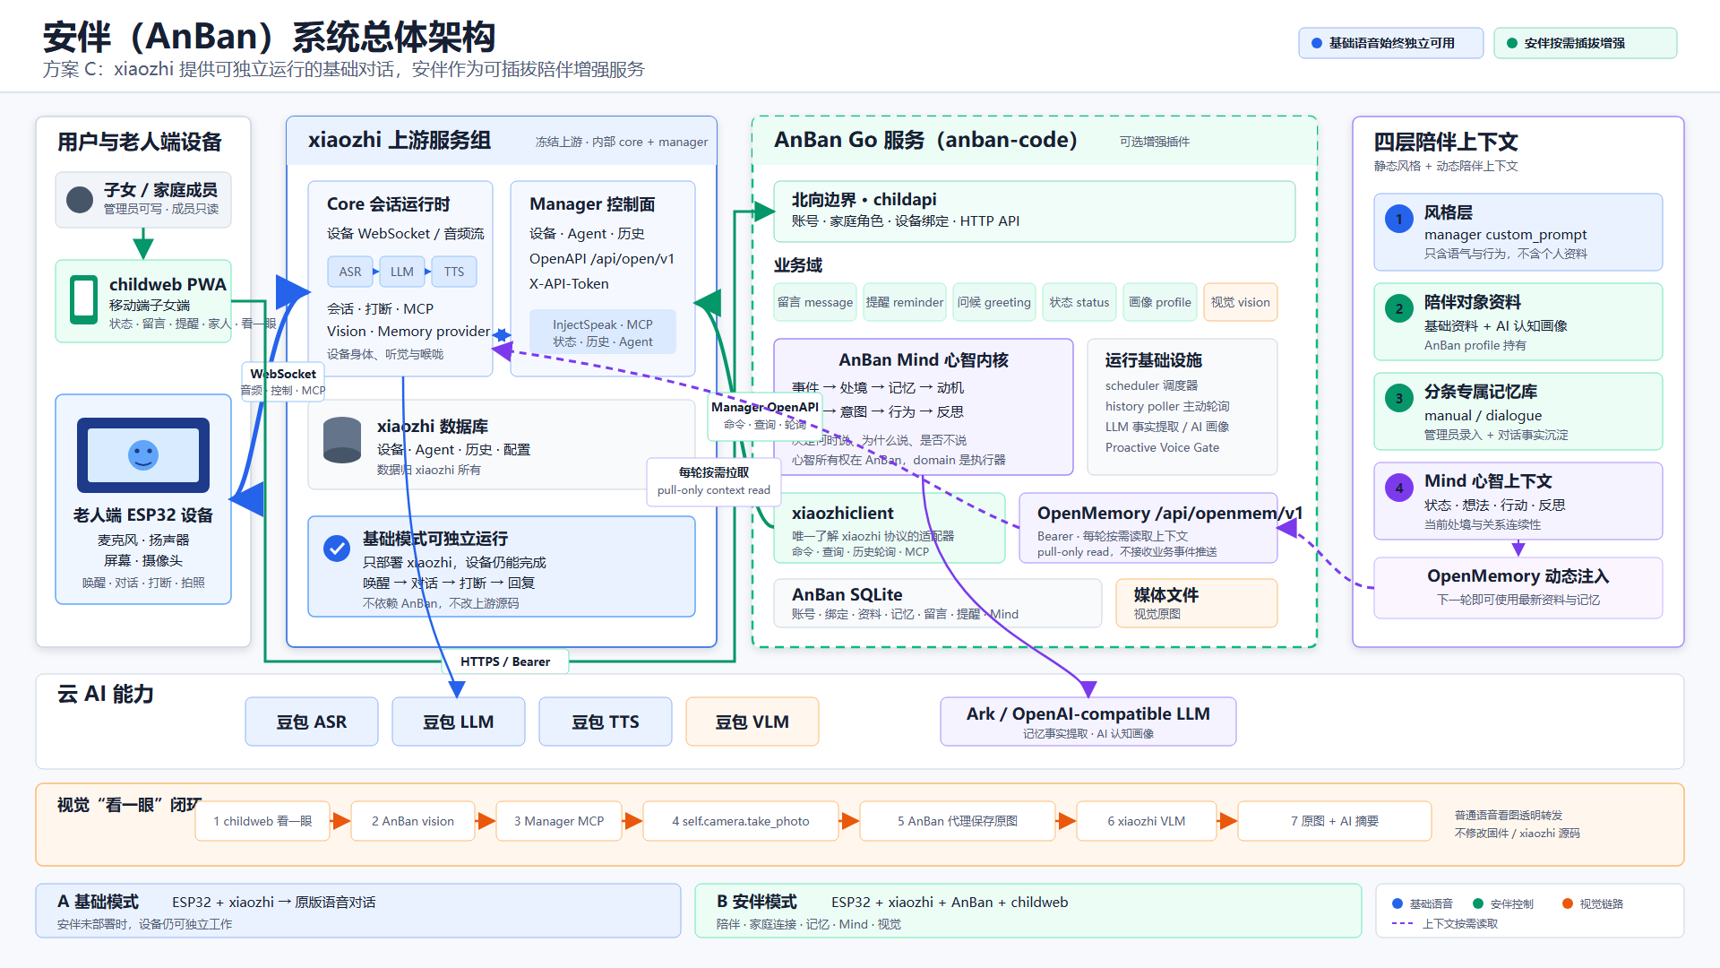
图 2 安伴系统架构：子女端、AnBan 服务与冻结上游的协作关系
- 业务域按 account、devicebinding、message、reminder、greeting、profile、status、timeline、vision 等独立组织，域之间不互相 import。
- SQLite 负责业务状态与历史；scheduler 负责 cron 与一次性任务；xiaozhiclient 是唯一南向适配器。

06 · 系统设计

四层上下文让陪伴既个性化又可控制
表达风格、用户画像、长期记忆与当下 Mind 各司其职，不把所有信息混成一段不可维护的提示词。
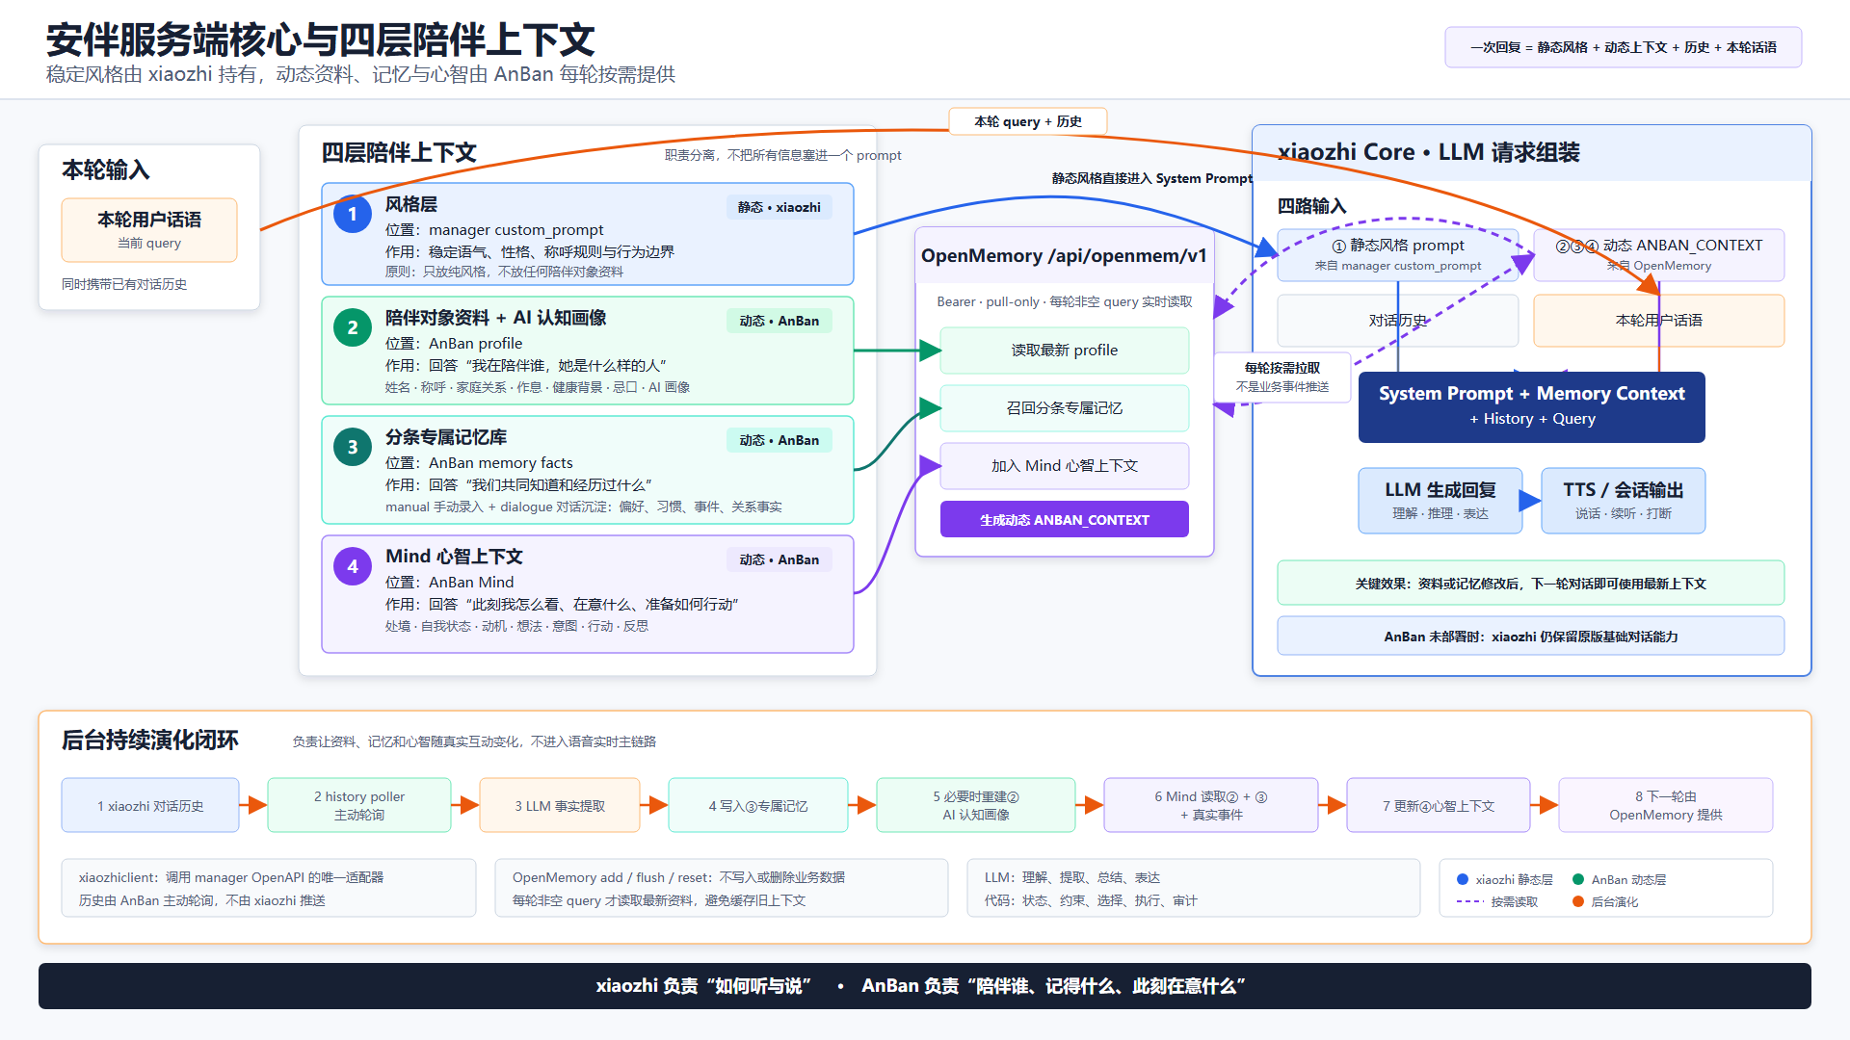
图 3 安伴服务的四层陪伴上下文
层级 | 主要内容 | 更新特点
表达风格 | 称呼、语气、沟通边界 | 稳定配置
用户画像 | 作息、兴趣、关怀注意事项 | 家庭维护 + AI 总结
长期记忆 | 可复用的事实与偏好 | 逐条沉淀、可管理
Mind | 近期念头、选择、事件与反思 | 短期演化、子女端只读

07 · 运行与获取

源码、线上演示与 Android 入口
成果可通过线上版本直接体验，也可从GitHub获取源码；当前产品前端为childweb/PWA，web/仅作为旧版兼容实现，Android APK提供移动端入口。

可访问地址
开源仓库：https://github.com/bluegodg/anban
线上子女端：http://101.34.214.149:8091/
Android APK：http://101.34.214.149:8091/anban.apk

后端本地运行
- 先复制并检查 server/.env.example；至少配置 xiaozhi Manager Base URL、Manager API Token、子女端访问/认证配置、设备标识和SQLite数据路径。随后在 server/ 目录运行下表命令；真实播报与视觉仍要求设备在线。
PowerShell（在 server/ 目录执行）
$env:GOPROXY="https://goproxy.cn,direct"
$env:GOSUMDB="off"
$env:CGO_ENABLED="0"
go build ./...
go test ./...
go run ./cmd/anban

前端本地运行
- 当前子女端：childweb/ 为静态 SPA/PWA，可使用任意静态服务器启动；业务 API 地址通过运行配置指定。
- 旧版兼容前端：web/ 保留历史接口和回归测试，不作为当前家人端或“管理后台”进行宣传。
- 真实设备能力（播报、视觉等）需要可访问的 xiaozhi Manager、有效 API Token、设备在线状态和服务端环境变量；敏感值不得写入仓库或本文档。
安全提示：密钥仅放环境变量；HTTP地址可能无法安装PWA，移动端请使用APK。

08 · 验证与边界

成果具备可运行、可访问、可复核的证据
本次交付前重新验证了代码测试、GitHub、线上入口、APK和演示文件规格；测试与链接结果以2026-06-21复核为准。
检查项 | 结果 | 说明
Go 后端测试 | 通过 | go test -count=1 ./... 全部包通过
childweb 测试 | 通过 | 60 / 60
web 测试 | 通过 | 80 / 80
线上健康检查 | HTTP 200 | 后端 /health 可访问
线上前端资源 | 一致 | index.html、app.js、sw.js 与当前本地内容哈希一致
Android APK | HTTP 200 | 下载地址返回 HTTP 200；移动端建议使用 APK 入口
真实操作演示 | 完成 | 3分29秒、1920×1080，H.264/AAC；包含线上页面与真人实操演示

当前边界
- 设备离线时，状态、视觉和实时播报会受设备及上游连接影响。
- 当前成果面向路演与原型验证，尚需继续补充大规模设备运营、告警与长期稳定性建设。
- Mind 是解释性、只读的陪伴视图，不代表医学判断，也不会替代确定性业务通道。
- 视觉能力涉及隐私；原图和分析结果按配置留存，受认证和角色权限保护，支持历史、重分析和删除；生产环境自动视觉轮询默认关闭。

安伴，让关心更持续，
让陪伴更自然。
从一次留言、一个提醒，到被看见的每个日常时刻。
提交文件
product/商业计划书_安伴.docx · product/product-intro.docx · product/demo.mp4
源码：github.com/bluegodg/anban
线上体验：101.34.214.149:8091

